# Form Đăng Ký

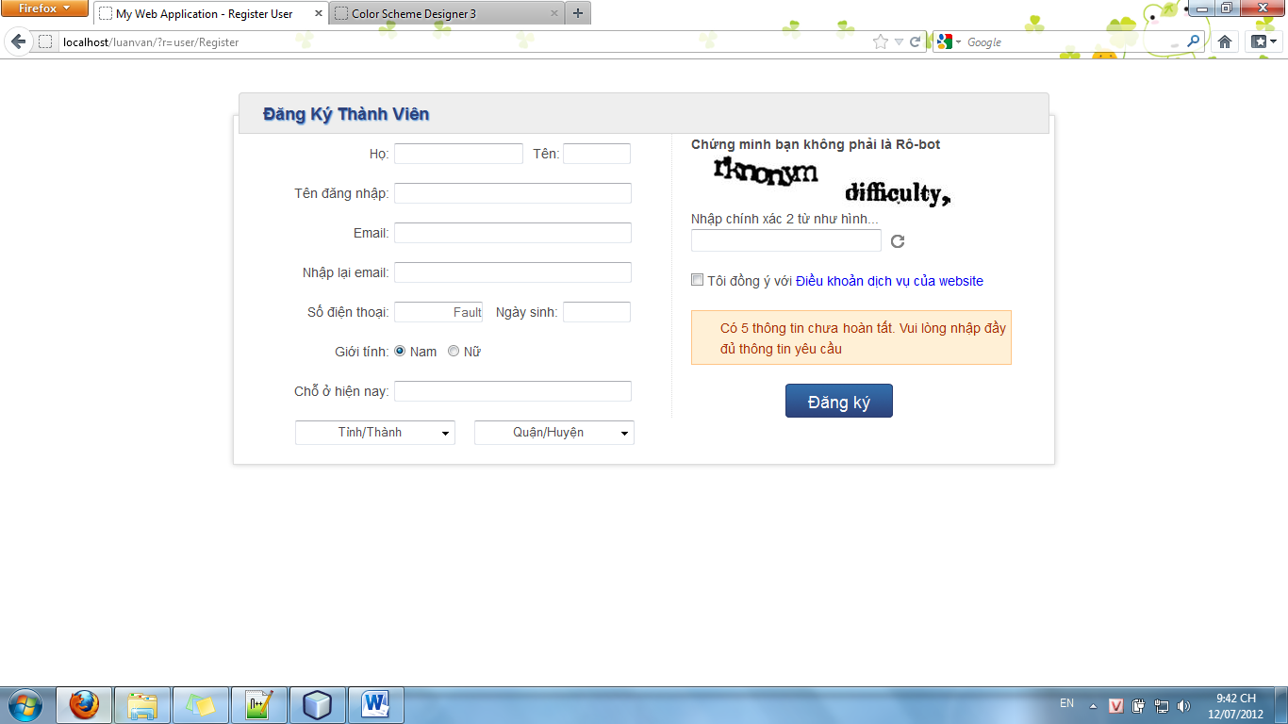

Yêu cầu:

1. Tại các khung Tên đăng nhập, email, số điện thoại khi vừa đưa chuột khỏi các khung đó hoặc nhấn phím tab để chuyển khung sẽ gọi hàm ajax kiểm tra xem dưới csdl đã tồn tại chưa, nếu đã tồn tại sẽ hiện thông báo lỗi vào ô màu cam.

Gợi ý: (*onblur*) và (onkeydown=" *{if (event.keyCode==13)phuong_thuc_js()}* ").

1. Validate -> hiện thông báo ô màu cam

Và thông báo những khung lỗi , chứ ko hiện chữ (vd: bạn chưa nhập email, email sai…).

1. Bỏ “Fault” mặc định trong khung Số điện thoại.
2. Thêm dữ liệu 2 khung tỉnh/thành và quận huyện
3. Làm captcha
4. Link tới trang điều khoản dịch vụ của website

# Đăng sản phẩm

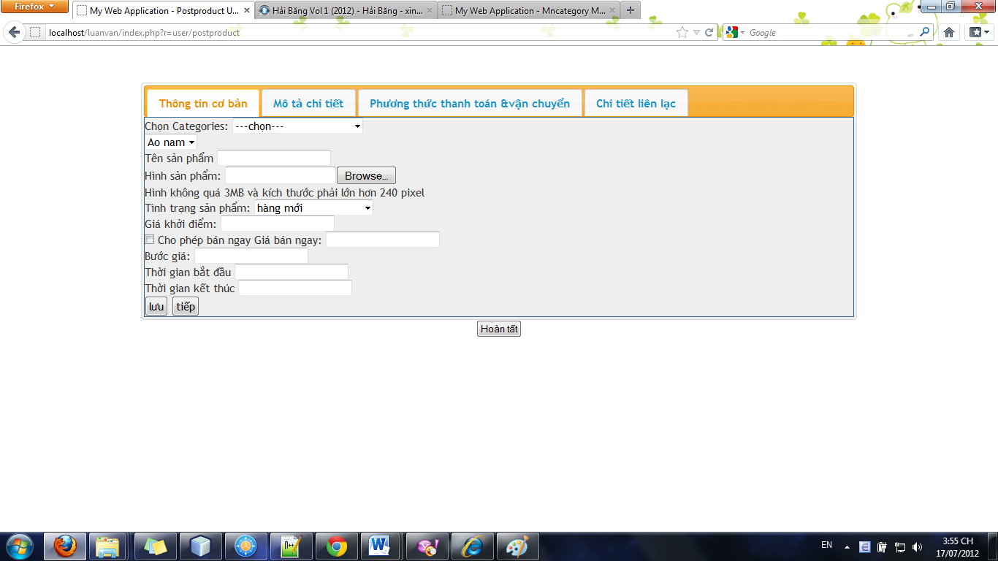

* Gồm 4 tab cho 4 mục thông tin. Sau khi điền xong thông tin ở Tab nào thì **lưu** lại và **tiếp** qua bước kế.
* 4 tab linh động, cho phép thay đổi và sửa chữa bất cứ lúc nào. Sửa xong chỉ việc nhấn nút lưu.
* Nút tiếp qua bước kế (để người sử dụng ko rành thì chọn vào đó) --- còn không thì chọn trực tiếp tab muốn sửa.
* *Hệ thống lưu thông tin sau khi người dùng nhấn nút lưu, và vẫn hiện thông tin đó ở tab đó (ko reset dữ liệu cho rỗng, mà hiển thị thông tin đã lưu 🡪 áp dụng cho phần người bán sửa chữa thay đổi thông tin sản phẩm)*
* Điền đầy đủ 4 tab (do Người Bán tự ý thức, ko cần bắt hay nhắc nhở)
* Sau khi điền đầy đủ thông tin. Nhấn nút **Hoàn** **tất**, hệ thống hiện thông báo cho người bán chọn kiểu thanh toán. 🡪hiện hóa đơn

Mã hóa đơn có thể dạng như: tênwebsite-hhssddmmyy-00000 (hh: giờ, ss: phut, dd: ngày…)

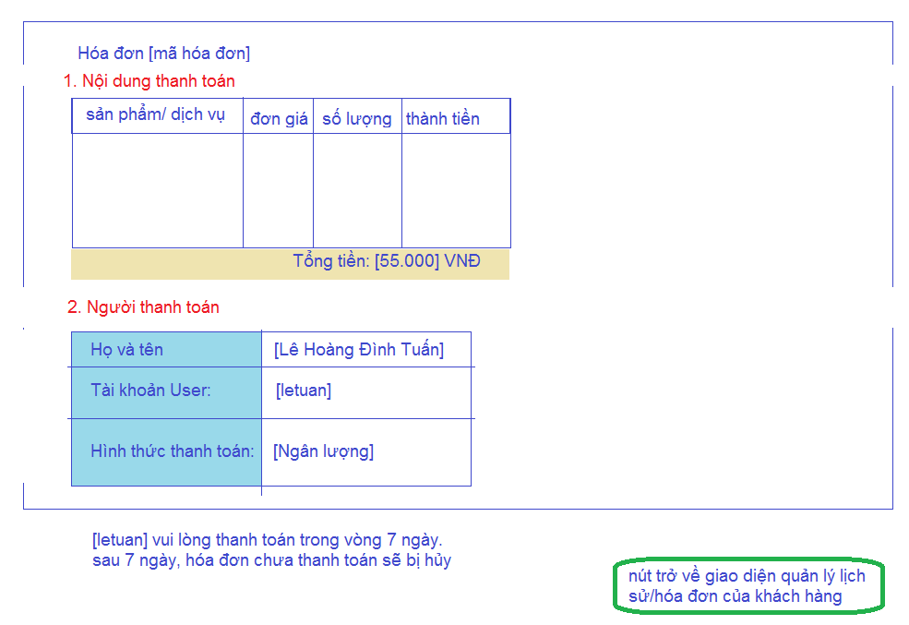

* Từ tab2 trở đi

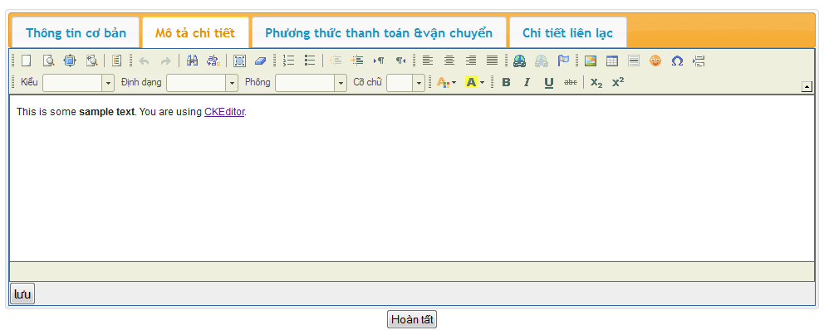

Trên hình là trình soạn thảo cho phép người bán viết gì thì viết. Theo ý Đài, thì ta sẽ lưu thông tin đó thành file html. Và tại trang chi tiết sản phẩm hiển thị y chang vậy.

Trên thanh công cụ có nút xem thử. Bạn nhấn vào đó nó sẽ xuất file html cho bạn xem thử.

Phần cho người dùng soạn thảo là textarea--- lấy dữ liệu từ đây để lưu.

Để dán ảnh trong phần soạn thảo. Đài dùng plugin Ckfinder. Nhấn nút “hình ảnh” sẽ thấy.

Ý tưởng là vậy. bạn có thể dùng plugin khác (hoặc trong yii có sẵn để thực hiện).

# Xem chi tiết sản phẩm

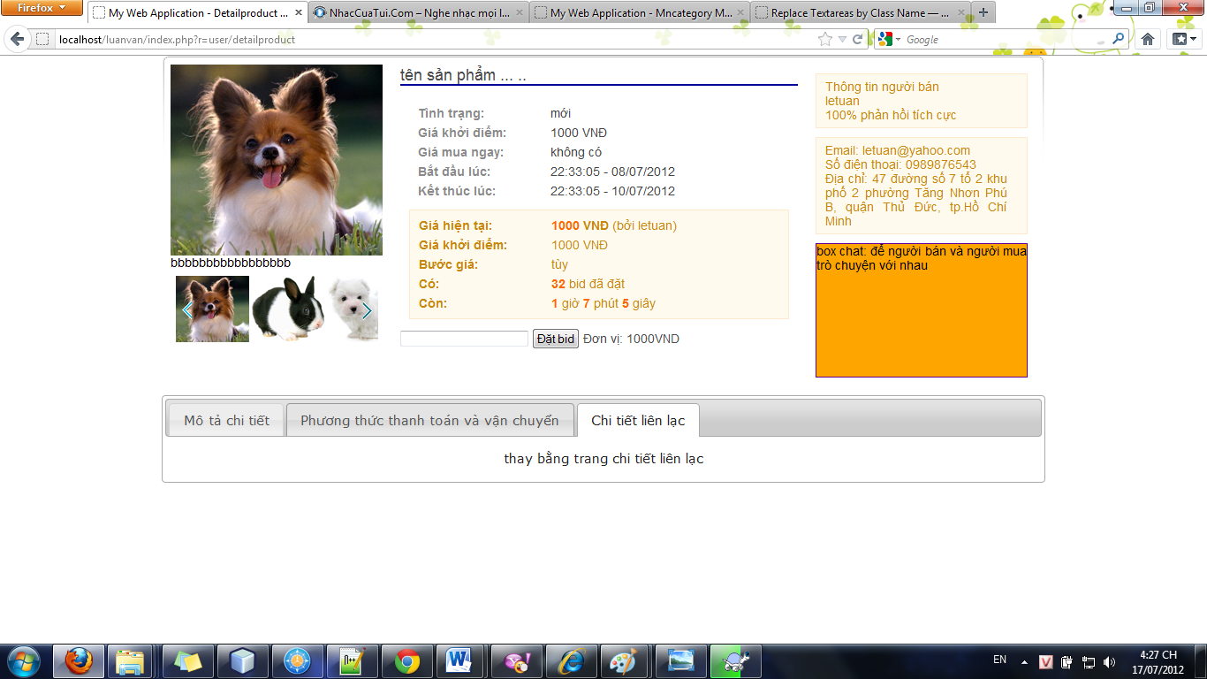

Giao diện chưa xong. Nội dung là như vậy. css sau này Đài sửa sau.

Mục boxchat. Bạn có thể viết bằng jquery. Hoặc lấy cái có sẵn trên trang Cbox như hình

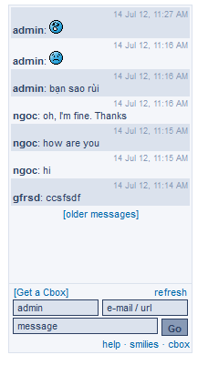

<http://www.cbox.ws/> tài khoản: **chatlv** ; mk: **123456**

# Giao diện trang quản lý

* Khác giao diện dành cho User.

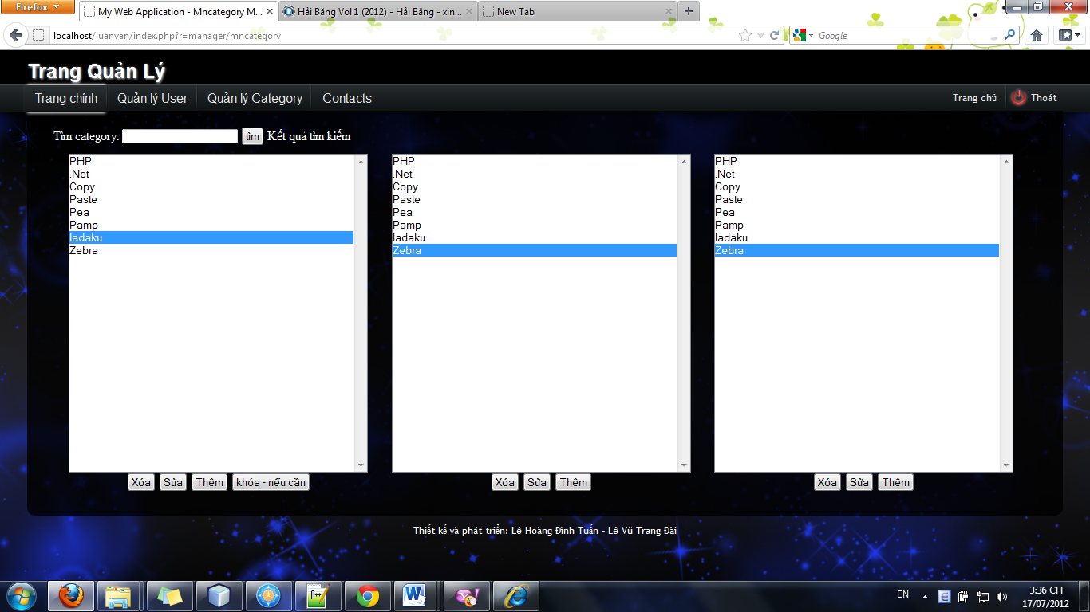

Trên là trang quản lý thể loại

Thể loại chia làm 3 cấp. chọn cấp cha sẽ hiện cấp con mặc định.

Xóa menu cấp cha, cấp con tự động mất.